Министерство транспорта Российской Федерации

Федеральное государственное автономное образовательное

учреждение высшего образования

«Российский университет транспорта»

(ФГАОУ ВО РУТ(МИИТ), РУТ (МИИТ)

Институт транспортной техники и систем управления

Кафедра «Управление и защита информации»

Лабораторная работа № 2

по дисциплине: «Программирование и основы алгоритмизации»

на тему: «Составление ПВП на примере решения сложного арифметического выражения»

Выполнил: ст. гр. ТУУ-111

Аверкиев Дмитрий Евгеньевич

Вариант №18

28.11.23

(дата выполнения)

Проверил: к.т.н., доц. Сафронов А.И.

28.11.23

(дата приёмки)

К защите

Москва – 2023 г.

1. **Цель работы**

Научиться выполнять расчёт сложного арифметического выражения в

Microsoft Visual Studio на языке Visual C#.

1. **Формулировка задачи**

Выполнить расчёт результата сложного арифметического

выражения в интегрированной среде разработки (IDE) Microsoft Visual Studio на языке Visual C#.

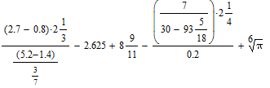

1. **Блок-схема алгоритма**

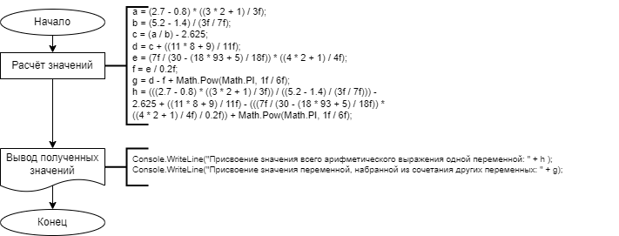

1. **Подбор тестовых примеров**

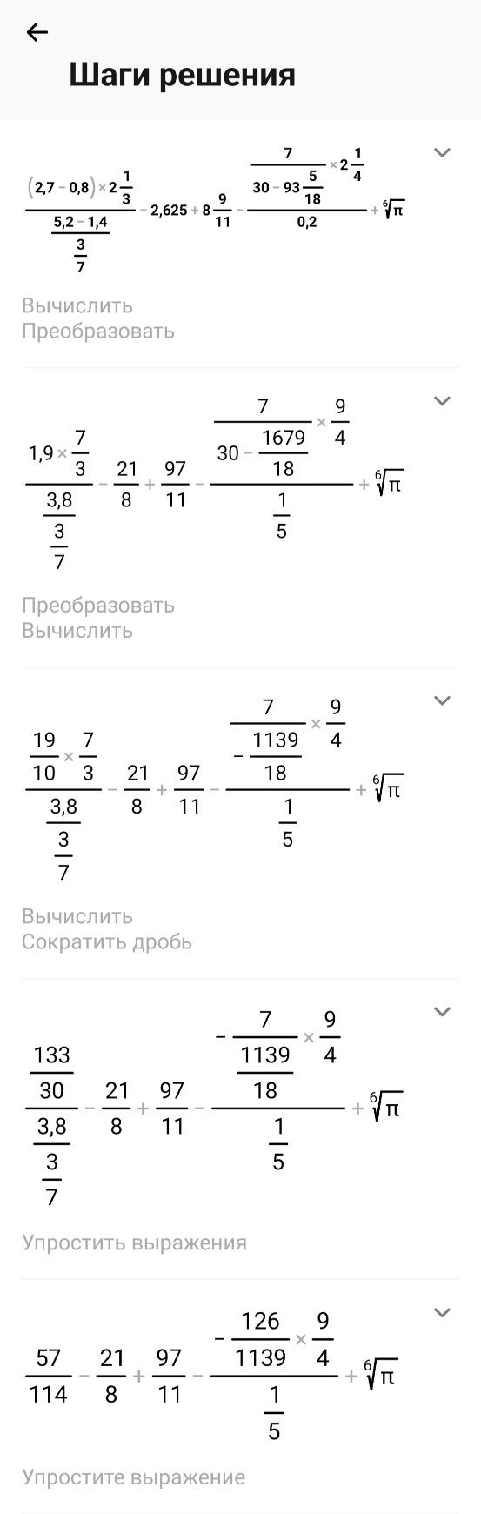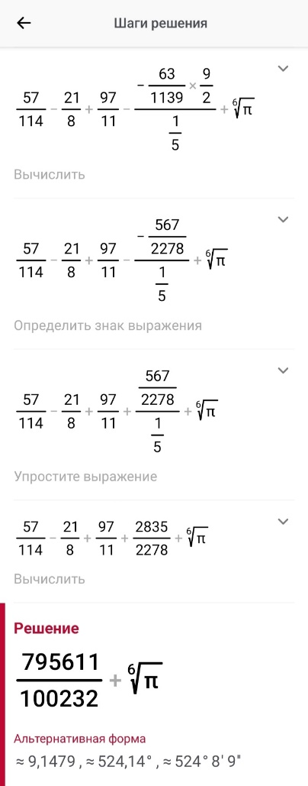

**1. 2.**

**5. Листинг**

using System;

namespace AverkievLR2

{

internal class Program

{

static void Main(string[] args)

{

double a, b, c, d, e, f, g, h;

#region PrisvoenieZnacheniyaPeremennoyNabrannoyIzSochetaniyaDrugihPeremennih

a = (2.7 - 0.8) * ((3 * 2 + 1) / 3f);

b = (5.2 - 1.4) / (3f / 7f);

c = (a / b) - 2.625;

d = c + ((11 * 8 + 9) / 11f);

e = (7f / (30 - (18 * 93 + 5) / 18f)) * ((4 * 2 + 1) / 4f);

f = e / 0.2f;

g = d - f + Math.Pow(Math.PI, 1f / 6f);

#endregion

#region PrisvoenieZnacheniyaOdnoyPeremennoy

h = (((2.7 - 0.8) * ((3 * 2 + 1) / 3f)) / ((5.2 - 1.4) / (3f / 7f))) - 2.625 + ((11 * 8 + 9) / 11f) - (((7f / (30 - (18 * 93 + 5) / 18f)) * ((4 * 2 + 1) / 4f) / 0.2f)) + Math.Pow(Math.PI, 1f / 6f);

#endregion

Console.WriteLine("Присвоение значения всего арифметического выражения одной переменной: " + h );

Console.WriteLine("Присвоение значения переменной, набранной из сочетания других переменных: " + g);

}

}

}

**6. Расчёт тестовых примеров на ПК (Тестирование)**





**7. Вывод**

Научились выполнять расчёт сложного арифметического выражения в

Microsoft Visual Studio на языке Visual C#.